El árbol de Jagua o tiñe dientes

Genipa americana, es una especie del género Genipa, nativa de Sudamérica y extendida por toda América.

Es un árbol silvestre que prefiere los terrenos arcillosos y encharcados, pero en Nicaragua se ha adaptado muy bien a suelos franco arenoso de la parte baja y noroccidental del país donde estos son menos fértiles especialmente de mayor altura (cerros). Se ha extendido a distintas partes del mundo bajo diferentes condiciones agroecológicas.

En algunos países de América se le conoce con otros nombres como: jagua Genipa, Huito, Yaco, Pigio, Guaricha, Maluca, Nandipa, Yigualti, Irayo, Tolumillo.

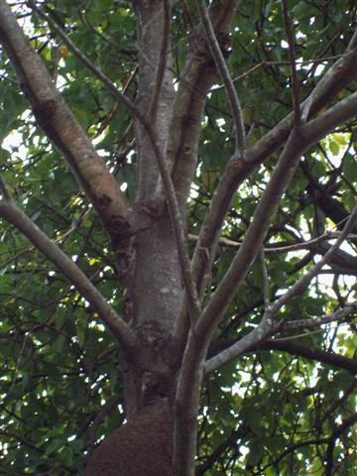
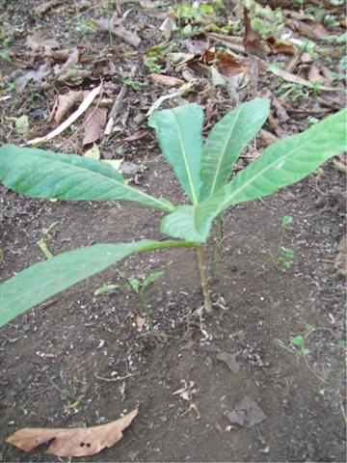
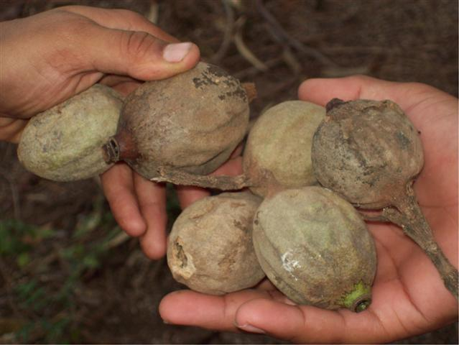
Clasificación científica
Superreino: Eukaryota
Reino: Plantae
División: Magnoliophyta
Clase: Magnoliopsida
Orden: Gentianales
Familia: Rubiaceae
Subfamilia: Ixoroideae
Tribu: Gardenieae
Género: Genipa
Especie: Genipa. Americana

Características generales de la planta

Árbol caducifolio, cuando es adulto su altura oscila entre 10 y 25 m, con un diámetro de 60 cm a la altura del pecho. Presenta hojas simples, opuestas, haz oscuro y envés más pálido con ambas caras lisas.

Esta planta se caracteriza por su abundante follaje, las hojas se encuentran más agrupadas en la rama ápice, bota sus hojas durante una estación del año, la que varía según su ubicación, en Nicaragua sucede generalmente durante la temporada seca.
La especie Genipa, tiene una distribución natural extensa, originado en parte por la importancia del cultivo desde tiempos pre-colombinos. La madera de jagua, posee muchos usos. En su interior presenta un color pardo amarillento, es una madera de textura uniforme de poco peso y fácil manejo lo que permite múltiples usos.

Se ha reportado una variedad más pequeñas de arbustos de Genipa Americana, que crece a lo largo de las riberas de los ríos en América del sur, esta planta produce una fruta incomible que conserva sus propiedades como colorante.

Las semillas del árbol de Genipa americana se distribuyen de manera natural, aunque se cree que los pobladores autóctonos han contribuido con esta labor desde hace miles de años gracias a sus bondades alimenticias y curativas.

El árbol de jagua tiene un tronco cilíndrico, ramas numerosas y fuertes con las hojas concentradas en los extremos, las inferiores horizontales y colgantes. Presenta una corteza lisa con cicatrices semicirculares más claras en su interior.

Las flores son producidas en la base de la hoja en forma de racimos, de olor tenue casi imperceptible con lóbulos anchos y extendidos. La flor masculina presenta filamentos rosados.

El fruto es una baya con pulpa amarilla que en su interior presenta numerosas semillas, los frutos maduran de junio a septiembre con sabor muy característico y aroma penetrante; conteniendo de 50 a 80 semillas.
El pericarpio o interior del fruto es blanco amarillento y alrededor de 2.5cm de grosor, la pulpa contiene semillas cubiertas por un masa viscosa protegida por membranas. Las Semillas son fibrosas de 7 a 8.5 mm de largo, 8 a 9.5 mm de ancho y 1.5 a 2 mm de grueso, blancas, elipsoides, negras al secar y con presencia de endospermo. El Jugo o líquido interno de la pulpa contiene el ingrediente activo colorante 'Genepine'.
Aunque las flores se producen en racimos, por lo general solo logran desarrollarse de una a 2 frutas por grupo. En América del sur los árboles florecen de julio a diciembre y producen frutas de octubre a junio, similar en Nicaragua.

Los árboles inician su producción a los 5 años y alcanzan una producción promedio de 600 frutas cuando las plantas son mayores (15 años a más).

En tiempos prehistóricos el árbol de Jagua fue considerado sagrado por la cultura nativa de CUBA porque de sus frutos cuenta la leyenda, salió Jagua, madre de las primeras mujeres que poblaron la Tierra y deidad que dictó las leyes de los hombres. Fue venerada por las comunidades neolíticas de este país.

Área de Distribución

El origen del árbol de jagua está vinculado a la Cuenca Amazónica, se considera que fue esparcido a través de los trópicos americanos por los nativos en tiempos pre-históricos.

Los límites originales de su distribución se desconocen. Actualmente crece naturalmente a lo largo de ambas costas desde México a través de la América Central, y del Sur con mayor presencia en Paraguay y Argentina, así como en las Antillas menores y mayores (a excepción de Jamaica).

Puede encontrarse Jagua diseminada por distintos hábitat del planeta excepto donde hay presencia de nieve de manera permanente.

Usos alimenticios

El fruto es utilizado para la elaboración de refrescos y vino, por ser rica en azúcar y tanino. En algunos países del área se elaboran dulces, helados, y mermeladas.

El fruto verde contiene un jugo amarillo que en contacto con el aire toma un color azul, violáceo o negro convirtiéndose finalmente en un tinte duradero. Se utilizó por los nativos de América para hacerse dibujos en la piel, protegerse de insectos y teñir el cabello, telas y objetos del hogar.

En la actualidad las hojas son consumidas por el ganado, especialmente cuando se alimentan libremente en los tacotales.

Usos medicinales

Según el Dr. Juan Tomás Roig Mesa investigador Cubano, diversas partes del árbol son materia prima en la elaboración de medicamentos destinados principalmente a la cura de llagas.

La raíz de la jagua tiene efecto purgativo mientras la corteza hervida en agua, cura úlceras de origen escorbútico y enfermedades venéreas, además de combatir anemias y regurgitaciones del hígado y del bazo.

Los frutos tienen propiedades diuréticas, el jugo está indicado contra la gastroenteritis crónica y la hidropesía. En medicina homeopática se considera una planta de gran valor.

Según estudios contienen abundante hierro, riboflavina y sustancias antibacterianas. Los frutos verdes son astringentes y en infusión se usan contra las hemorragias, cuando están maduros se usan como remedio contra la disentería.

Del fruto también se prepara un jarabe contra el asma, las flores tienen propiedades reconstituyentes además se utilizan para el control de fiebres, la raíz y la corteza en cocimiento contra enfermedades venéreas como gonorrea y la raíz como purgante y la goma blanquecina azucarada empleada como colirio.

Las hojas también tienen propiedades curativas y la corteza se ha utilizado tradicionalmente para curtir cueros.

Uso constructivo

En Nicaragua la madera del árbol tiene tradición de uso, se emplea en la construcción de viviendas como vigas, reglas, tablas, muebles, culatas de escopeta, rifles, tacos de billar, aros de tambores, bordados, implementos de uso domestico y agrícola, artículos deportivos, muebles, artesanías, juguetes de madera como baleros, trompos y otros de tradición exclusivamente nicaragüense.

Condiciones climáticas

La distribución natural de la especie se encuentra relacionada con áreas que reciben de 1200 a 4000 mm de precipitación anual, con temperatura anual promedio de entre 18 y 37 °C. En Nicaragua crece bajo condiciones de una estación seca de hasta 6 meses de duración, época cuando la planta pierde sus hojas, lo que contribuye a evitar mayores daños a la planta por deficiencia de humedad en el suelo.

Suelos y Topografía

El árbol de jagua puede crecer en una variedad amplia de tipos de suelo, desde los que están presentes en áreas húmedas hasta los secos en sitios de altura. La especie se comporta mejor cuando el suelo presenta un PH ácido reportándose hasta de 4.6.

Se conoce que esta especie generalmente no forma parte de sitios donde hay presencia de arena o cerca de playas, posiblemente porque no tolera suelos salinos y además requiere de buena humedad, de aquí que los árboles más grandes se encuentran en áreas pantanosas y formando parte de los bosques de galería.

En la Cuenca Amazónica, se reportan creciendo a lo largo de ríos. Los árboles de jagua rara vez crecen en terrenos elevados, pero los pocos que lo hacen son generalmente de tamaño menor que aquellos desarrollados en sitios bajos. La especie crece de manera natural en sitios de hasta 1,500 m de altitud.

Cobertura Forestal Asociada

En los bosques, la planta de jagua se ve usualmente restringida a los terrenos de potreros, tacotales, bosques de galería y sitios destinados a conservación permanente así como en fincas donde forma parte de las plantas tradicionales sin tener una importancia relevante excepto para quienes se dedican a comercializar la madera, fines medicinales o protección de la especie.

Reproducción y Crecimiento Inicial

La germinación de las semillas de jagua dura alrededor de 25 a 45 días. La sombra es beneficiosa en etapa de plántula, en esta etapa son sensibles ante la sequía. La especie se puede propagar mediante semillas, injertos y acodos.

Esta especie requiere de un manejo adecuado si se cultiva en vivero. Se trasplanta cuando tiene aproximadamente 25 cm de altura.

Las plántulas de jagua producen raíces pivotantes largas y delgadas; los árboles de mayor tamaño tienden a tener raíces profundas .La base del árbol no forma contrafuertes como en el caso del árbol de panamá Sterculia apetala.

La jagua (Genipa americana) es un árbol de tamaño mediano a veces puede alcanzar 30 m de altura en sitios con abundante humedad. En Nicaragua alcanza un promedio de 15 m altura.

La especie es de lento crecimiento, de aquí que no se considera de mucha importancia para la explotación comercial, además la madera no figura en Nicaragua como una madera preciosa por lo tanto su valor no justifica una inversión para este fin.

El árbol de jagua presenta un tallo sin ramificaciones hasta la base de la copa donde inician las ramas gruesas.

Bibliografía consultada

Entrevista a comunitarios/as
Observación directa en comarcas del departamento de Chinandega y León
wikipedia.org/wiki/Genipa_americana
http://es.wikipedia.org/wiki/Selva
www.hort.purdue.edu/newcrop/morton/genipap.html
conabio.gob.mx/conocimiento/infoespecies/61-rubia5m
http://biota.wordpress.com/2007/09/15/arbol-nacional-de-panama-sterculia-apetala
Árboles de Centroamérica. Manual para extensionistas CATIE. Octubre 2003.

